
Об утверждении регламента государственной услуги "Предоставление туристской информации, в том числе о туристском потенциале, объектах туризма и лицах, осуществляющих туристскую деятельность"
Утративший силу
Постановление акимата города Алматы от 13 мая 2014 года N 2/350. Зарегистрировано в Департаменте юстиции города Алматы 29 мая 2014 года за N 1053. Утратило силу постановлением акимата города Алматы от 03 июля 2015 года № 3/420
Сноска. Утратило силу постановлением акимата города Алматы от 03.07.2015 № 3/420 ( вводится в действие по истечении десяти календарных дней после дня его первого официального опубликования).
В соответствии с Законами Республики Казахстан от 23 января 2001 года «О местном государственном управлении и самоуправлении в Республике Казахстан», от 13 июня 2001 года «О туристской деятельности в Республике Казахстан» и от 15 апреля 2013 года «О государственных услугах», руководствуясь постановлением Правительства Республики Казахстан от 5 марта 2014 года № 192 «Об утверждении стандартов государственных услуг в сфере туризма», акимат города Алматы ПОСТАНОВЛЯЕТ:
1.
Утвердить прилагаемый регламент государственной услуги «Предоставление туристской информации, в том числе о туристском потенциале, объектах туризма и лицах, осуществляющих туристскую деятельность».
2.
Признать утратившими силу следующие постановления акимата города Алматы:
от 5 ноября 2012 года № 4/929 «Об утверждении регламента государственной услуги «Предоставление туристской информации, в том числе о туристском потенциале, объектах туризма и лицах, осуществляющих туристскую деятельность» (зарегистрировано в Реестре государственной регистрации нормативных правовых актов № 957 от 30 ноября 2012 года, опубликовано 11 декабря 2012 года в газетах «Алматы Ақшамы» № 149(4710) и «Вечерний Алматы» № 152(12510);
от 2 августа 2013 года № 3/680 «О внесении изменения в постановление акимата города Алматы от 5 ноября 2012 года № 4/929 «Об утверждении регламента государственной услуги «Предоставление туристской информации, в том числе о туристском потенциале, объектах туризма и лицах, осуществляющих туристскую деятельность» (зарегистрировано в Реестре государственной регистрации нормативных правовых актов № 994 от 16 августа 2013 года, опубликовано 27 августа 2013 года в газетах «Алматы Акшамы» № 105 (4823) и «Вечерний Алматы» № 109 (12628).
3.
Управлению туризма города Алматы обеспечить размещение настоящего постановления на интернет-ресурсе акимата города Алматы.
4.
Контроль за исполнением настоящего постановления возложить на заместителя акима города Алматы М. Кудышева.
5.
Настоящее постановление вступает в силу со дня государственной регистрации в органах юстиции и вводится в действие по истечении десяти календарных дней после дня его первого официального опубликования.
Аким города Алматы | А. Есимов
Утвержден
постановлением акимата
города Алматы
от 13 мая 2014 года № 2/350
Регламент государственной услуги «Предоставление туристской информации, в том числе о туристском потенциале, объектах туризма и лицах, осуществляющих туристскую деятельность»
1. Общие положения
1. Настоящий Регламент государственной услуги «Предоставление туристской информации, в том числе о туристском потенциале, объектах туризма и лицах, осуществляющих туристскую деятельность» (далее – Регламент) разработан на основании Стандарта государственной услуги «Предоставление туристской информации, в том числе о туристском потенциале, объектах туризма и лицах, осуществляющих туристскую деятельность», утвержденного постановлением Правительства Республики Казахстан от 5 марта 2014 года № 192 (далее – Стандарт).
Государственная услуга «Предоставление туристской информации, в том числе о туристском потенциале, объектах туризма и лицах, осуществляющих туристскую деятельность» (далее – государственная услуга) оказывается коммунальным государственным учреждением «Управление туризма города Алматы» (далее – услугодатель).
Государственная услуга оказывается бесплатно физическим и юридическим лицам (далее - услугополучатель).
Прием заявлений и выдача результата оказания государственной услуги осуществляется через канцелярию услугодателя.
Оказание государственной услуги осуществляется на государственном или русском языках, в зависимости от языка, на котором был оформлен запрос.
2. Форма оказания государственной услуги: бумажная.
3. Результат оказания государственной услуги: предоставление туристской информации, в том числе о туристском потенциале, объектах туризма и лицах, осуществляющих туристскую деятельность.
Форма предоставления результата оказания государственной услуги: бумажная.
2. Описание порядка действий структурных подразделений (работников) услугодателя в процессе оказания государственной услуги
4. Основанием для начала процедуры (действия) по оказанию государственной услуги является получение услугодателем заявления на государственном или русском языках для оказания государственной услуги от услугополучателя, предусмотренного пунктом 9 Стандарта.
5. Процедуры (действия), входящие в состав процесса оказания государственной услуги:
1) регистрация заявления специалистом услугодателя;
2) рассмотрение заявления специалистом услугодателя;
3) оформление результата оказания государственной услуги специалистом услугодателя;
4) выдача результата оказания государственной услуги услугополучателю.
Максимально допустимое время ожидания для сдачи заявления – 20 (двадцать) минут.
Максимально допустимое время обслуживания – 20 (двадцать) минут.
3. Описание порядка взаимодействия структурных подразделений (работников) услугодателя в процессе оказания государственной услуги
6. Перечень структурных подразделений (работников) услугодателя, которые участвуют в процессе оказания государственной услуги:
1) сотрудник канцелярии услугодателя;
2) руководитель услугодателя;
3) специалист услугодателя.
максимально допустимое время ожидания при подаче запроса – 20 (двадцать) минут;
максимально допустимое время обслуживания получателя государственной услуги – 20 (двадцать) минут.
7.
Описание последовательности процедур (действий) работников услугодателя сопровождается блок-схемой согласно приложению 1 к настоящему Регламенту.
Сноска. Пункт 7 – в редакции постановления акимата города Алматы от 16.10.2014 № 4/844 (вводится в действие по истечении десяти календарных дней после дня его первого официального опубликования).
8. Государственная услуга оказывается через канцелярию услугодателя, в здании, расположенном по адресу: город Алматы, улица Желтоксан, 83, 7 этаж, ежедневно с 9.00 до 18.00 часов, с перерывом на обед с 13-00 до 14-00 часов, за исключением выходных и праздничных дней (выходные - суббота и воскресенье).
Услугополучатель имеет возможность получения информации о порядке и статусе оказания государственной услуги посредством интернет-ресурса услугодателя: www.almatytourism.kz или посредством контактного телефона: 8(727)279-51-66.
Государственная услуга оказывается в порядке очереди, без предварительной записи и ускоренного обслуживания.
9. Для получения государственной услуги услугополучатель обращается к услугодателю с заявлением по форме, согласно приложению к Стандарту.
Срок предоставления государственной услуги с момента подачи заявления – 5 (пять) рабочих дней.
10. Подтверждением принятия заявления является выдача талона с указанием даты принятия, фамилии и инициалы лица, принявшего заявление.
11.
Подробное описание последовательности процедур (действий), взаимодействий структурных подразделений (работников) услугодателя в процессе оказания государственной услуги отражается в справочнике бизнес-процессов оказания государственной услуги согласно приложению 2 к настоящему Регламенту.
Сноска. Пункт 11 – в редакции постановления акимата города Алматы от 16.10.2014 № 4/844 (вводится в действие по истечении десяти календарных дней после дня его первого официального опубликования).
Приложение 1
к Регламенту государственной
услуги «Предоставление
туристской информации, в том
числе о туристском потенциале,
объектах туризма и лицах,
осуществляющих туристскую
деятельность»
Блок-схема описания последовательности процедур (действий)
Сноска. Приложение 1 – в редакции постановления акимата города Алматы от 16.10.2014 № 4/844 (вводится в действие по истечении десяти календарных дней после дня его первого официального опубликования).
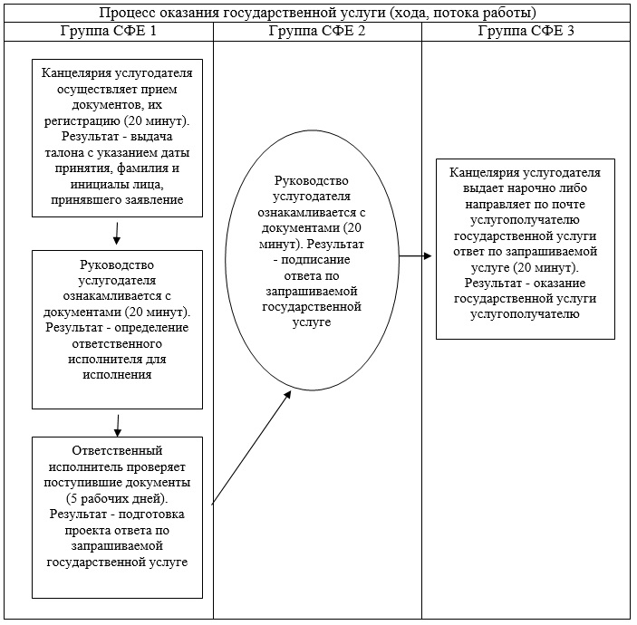
Приложение 2
к Регламенту государственной
услуги «Предоставление
туристской информации, в том
числе о туристском потенциале,
объектах туризма и лицах,
осуществляющих туристскую
деятельность»
Справочник бизнес-процессов оказания государственной услуги «Предоставление туристской информации, в том числе о туристском потенциале, объектах туризма и лицах, осуществляющих туристскую деятельность»
Сноска. Регламент дополнен приложением 2 в соответствии с постановлением акимата города Алматы от 16.10.2014 № 4/844 (вводится в действие по истечении десяти календарных дней после дня его первого официального опубликования).
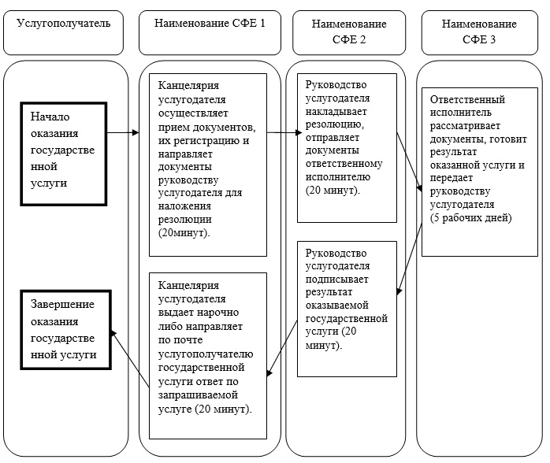
*СФЕ - структурно-функциональная единица: взаимодействие структурных подразделений (работников) услугодателя;
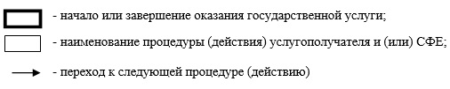

© 2012. РГП на ПХВ «Институт законодательства и правовой информации Республики Казахстан» Министерства юстиции Республики Казахстан

